MAGI
驗證版完整操作手冊
一般使用者版 | 已依 live 驗收結果校準 | 2026-06-26
CI  5/5 PASS | Production-live  9/9 PASS | 業務模組  12/12 PASS | 手冊 smoke  23/23 PASS

本手冊的寫法採取保守原則：只有已經由 live suite、業務模組檢查、手冊指令 smoke 或回歸測試驗證的功能，才列為可用功能。若某項功能目前只能偵測狀態或正在追趕，本手冊會明確寫成狀態檢查，不會寫成已完成全部資料處理。
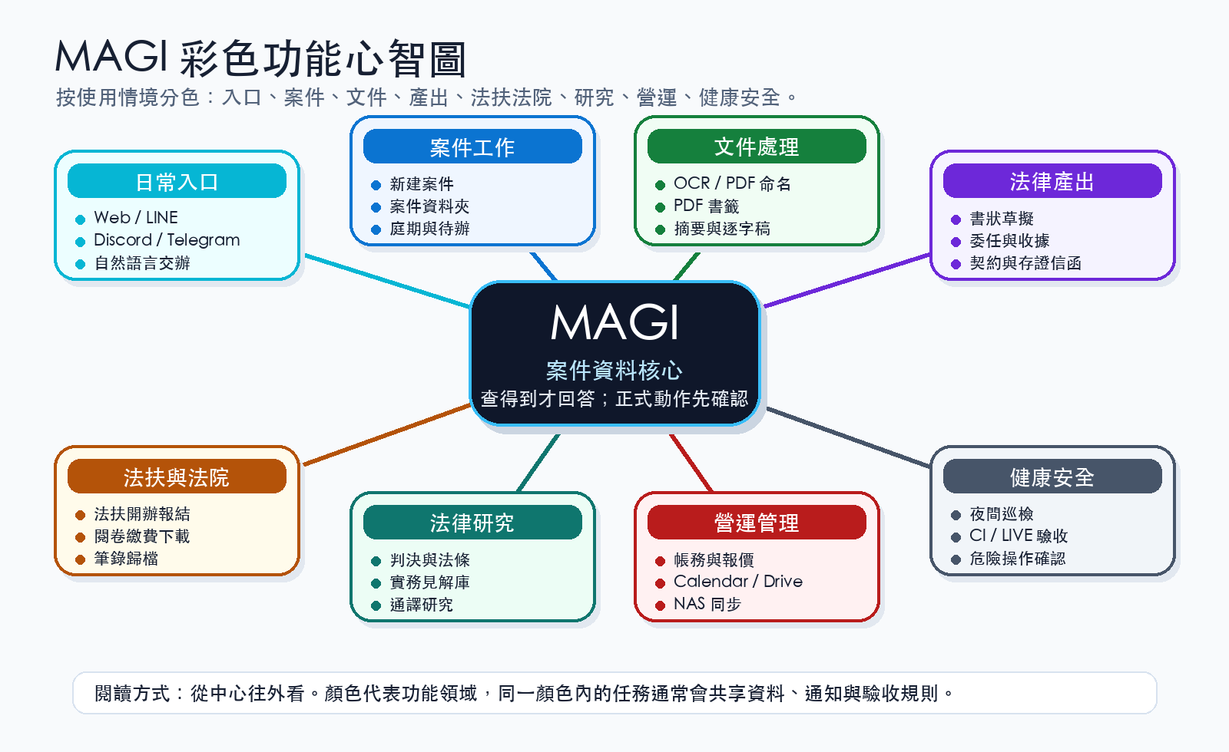

1. 驗證總覽
下表是本手冊採用的驗收證據。任一列若不是 PASS，本手冊不應宣稱相關功能可正常使用。
驗收範圍 | 結果 | 時間 | 證據檔 | 狀態
CI / 靜態與快速驗收 | 5/5 | 2026-06-26 11:15:58 | .runtime/verified_manual_ci_final.json | PASS
Production-live | 9/9 | 2026-06-26 11:13:17 | .runtime/verified_manual_production_live_final.json | PASS
業務三模組與同步 | 7/7 | 2026-06-26 | .runtime/business_module_live_latest.json | PASS
手冊指令與文件完整性 | 23/23 | 2026-06-26 | .runtime/manual_command_smoke_verified_manual_final.json | PASS

2. 已驗證功能矩陣
這張表改用一般使用者看得懂的功能介紹語氣，並由最新 health/intelligence snapshot 補上目前狀態提示。
功能領域 | 一般人可怎麼用 | 入口或指令 | 目前狀態 | 手冊章節
系統健康與每日啟動 | 先看 MAGI、模型、磁碟、NAS、DB、OAuth 與背景服務是不是能安全工作。 | 入口：MAGI 系統狀態、/health、magi status、NERV 狀態頁。  MAGI 系統狀態。  跑完整 smoke62 與 commercial readiness。 | 最近有 LIVE 或 runtime 健康證據，可列為可用功能。 | 每日啟動與健康檢查
自然語言入口與工具路由 | 用平常說法查行程、案件、文件或系統狀態；MAGI 會把需要工具的問題送到對應功能。 | 入口：聊天框、LINE / Discord / Telegram、@heavy / @重型。  今天有什麼行程？  @heavy 翻譯這份 PDF，專有名詞後保留原文。 | 最近有 LIVE 或 runtime 健康證據，可列為可用功能。 | 對話、指令與工具調用
案件查詢與案件資料夾 | 用案號、當事人或案件線索查案件，並打開標準案件資料夾與終局文件區。 | 入口：案件頁、自然語言案件查詢、資料夾捷徑。  查 2026-0001 的案件狀態。  打開 2026-0001 資料夾。 | 最近有 LIVE 或 runtime 健康證據，可列為可用功能。 | 案件與資料夾
Google Calendar 與 OSC 待辦 | 查今日或本週行程、看 OSC 待辦，並讓外部日曆事件保留原本標題。 | 入口：Calendar、OSC 待辦頁、自然語言。  今天有什麼行程？  列出本週 OSC 建立待辦。 | 最近有 LIVE 或 runtime 健康證據，可列為可用功能。 | Calendar 與 OSC 待辦
法扶業務模組 | 處理法扶派案、狀態查詢、開辦/報結資料檢查、待補資料文字與文件分類。 | 入口：法扶頁、自然語言、夜間巡檢。  查 1150421-W-004 法扶狀態。  產生這件消債案件的待補資料文字。 | 最近有 LIVE 或 runtime 健康證據，可列為可用功能。 | 法扶業務
閱卷業務模組 | 分辨待繳費、可下載、到院閱卷與已略過，避免把繳費單當成閱卷成果。 | 入口：閱卷頁、自然語言、夜間巡檢。  檢查這件是否有新閱卷資料。  列出待繳費閱卷。 | 最近有 LIVE 或 runtime 健康證據，可列為可用功能。 | 閱卷業務
筆錄業務模組 | 確認 SSO、入口頁與 DB 探測後下載新筆錄；登入失敗時停止後續歸檔。 | 入口：筆錄頁、自然語言、夜間巡檢。  下載這件的新筆錄。  檢查筆錄同步狀態。 | 最近有 LIVE 或 runtime 健康證據，可列為可用功能。 | 筆錄業務
PDF 判讀、OCR 與歸檔命名 | 掃描或可讀 PDF 會先抽文字，再依文件種類、日期、法院與資料夾範本產出可歸檔檔名。 | 入口：檔案頁、PDF 工具、@heavy。  從這份法院通知建立待辦。  幫這批 PDF 依資料夾範本命名。 | 最近有 LIVE 或 runtime 健康證據，可列為可用功能。 | PDF、OCR、命名與書籤
PDF 書籤 | 長卷宗可依文件邊界、日期與文件類型建立書籤；單一文件也會保留 page-1 書籤。 | 入口：PDF 工具、批次腳本、@heavy。  @heavy 請摘要這份卷宗並建立書籤。 | 最近有 LIVE 或 runtime 健康證據，可列為可用功能。 | PDF、OCR、命名與書籤
司法 API、判決資料與法律研究 | 查判決、法條與實務見解，並標示來源；夜間管線會回報是否仍在追趕 backlog。 | 入口：法律研究、夜間作業、自然語言。  查這個爭點的實務見解。  列出司法 API 管線健康狀態。 | 最近有 LIVE 或 runtime 健康證據，可列為可用功能。 | 法律研究與判決資料
通知分流與去重 | LINE、Discord、Telegram 按 topic 分層，避免繳費、閱卷與系統健康通知互相混雜或重複。 | 入口：通知設定、Webhook、Red phone。  檢查通知分流狀態。  測試 Telegram topic routing。 | 最近有 LIVE 或 runtime 健康證據，可列為可用功能。 | 通知與分層
Google Drive / NAS 同步 | 檢查 NAS 掛載、Drive 下載/上傳與案件檔案同步，失敗時指出是 token、路徑或 API 問題。 | 入口：同步頁、夜間作業、自然語言。  檢查 Drive/NAS 同步。 | 最近有 LIVE 或 runtime 健康證據，可列為可用功能。 | 帳務、Drive 與 NAS
帳務匯入 | 從 Google Sheets/Drive 匯入帳務，排除非本人項目並監控 OAuth 授權狀態。 | 入口：帳務頁、自然語言、Google Sheets。  匯入這個月帳務，排除非本人項目。 | 最近有 LIVE 或 runtime 健康證據，可列為可用功能。 | 帳務、Drive 與 NAS
模型與資源治理 | 確認日夜模型、MTP sidecar、resource governor 與重型模式在目前資源下可安全運作。 | 入口：系統狀態、夜間巡檢、@heavy。  檢查目前模型。  @heavy 請精讀這份長文件。 | 最近有 LIVE 或 runtime 健康證據，可列為可用功能。 | 每日啟動與健康檢查
安全與公開版守門 | 發布或交付前檢查私密資料、硬編碼端點、不安全 shell、公開版隔離與 release gate。 | 入口：CI、release guard、public audit。  跑公開版隔離檢查。  跑 commercial-release gate。 | 最近有 LIVE 或 runtime 健康證據，可列為可用功能。 | 使用守則

3. 操作章節
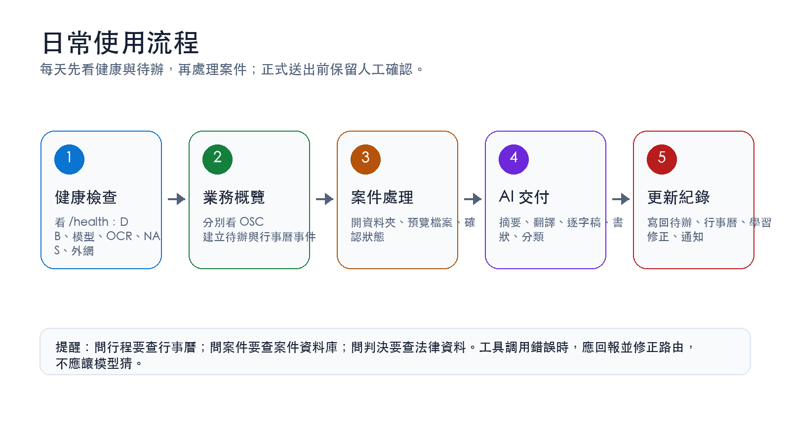

3.1 每日啟動與健康檢查
開啟 MAGI 後先看系統狀態。畫面或指令回覆應確認 Python、模型、MTP sidecar、磁碟、記憶體、NAS 與 OAuth token 狀態。
若要人工驗收，使用 CI suite 與 production-live suite；兩者都是本手冊引用的基準。
看到 BACKLOG_CATCHING_UP 時，代表司法 API 管線可運作但正在追趕，不應解讀成最新裁判已完全處理完畢。
可直接這樣說 | 預期 MAGI 行為
MAGI 系統狀態 | 進入對應工具路由；若缺資料，先列待補或要求確認。
跑完整 smoke62 與 commercial readiness | 進入對應工具路由；若缺資料，先列待補或要求確認。
檢查外網為什麼連不上 | 進入對應工具路由；若缺資料，先列待補或要求確認。

3.2 對話、指令與工具調用
一般聊天不會碰正式資料；查行程、案件、法扶、閱卷、筆錄、帳務、系統狀態等會進入工具路由。
需要精讀、翻譯、長文件摘要或法律文件時，在訊息前加 @heavy 或 @重型。MAGI 會以高品質流程處理，而不是只回一般聊天答案。
刪除、推送、正式送出、同步、對外通知等高風險動作，仍應出現確認或權限檢查。
可直接這樣說 | 預期 MAGI 行為
今天有什麼行程？ | 進入對應工具路由；若缺資料，先列待補或要求確認。
@heavy 翻譯這份 PDF，專有名詞後保留原文。 | 進入對應工具路由；若缺資料，先列待補或要求確認。
MAGI 系統狀態。 | 進入對應工具路由；若缺資料，先列待補或要求確認。

3.3 案件與資料夾
新建案件會使用標準資料夾結構，其中終局文件資料夾名稱是「判決書或終局裁定及處分」。
既有案件、結案區與歷史資料若仍有舊「判決書」資料夾，功能應相容讀取；新資料夾是主要寫入與呈現名稱。
查案件時可以直接給案號、當事人或案件資料夾線索；打開資料夾屬於 case_query 路由。
可直接這樣說 | 預期 MAGI 行為
查 2026-0001 的案件狀態。 | 進入對應工具路由；若缺資料，先列待補或要求確認。
打開 2026-0001 資料夾。 | 進入對應工具路由；若缺資料，先列待補或要求確認。
列出這件的判決書或終局裁定及處分。 | 進入對應工具路由；若缺資料，先列待補或要求確認。

3.4 Calendar 與 OSC 待辦
行事曆事件與 OSC 待辦是兩個層次：查行程看 Calendar，查工作清單看 OSC 待辦。
外部匯入的手動行事曆標題會保留，例如「謝易霖律見」不應被改寫成「行事曆事件 謝易霖」。
建立提醒時，MAGI 應把事件時間、對象、案件與來源寫清楚；缺資料時列為待補，不自行補幻想內容。
可直接這樣說 | 預期 MAGI 行為
今天有什麼行程？ | 進入對應工具路由；若缺資料，先列待補或要求確認。
列出本週 OSC 建立待辦。 | 進入對應工具路由；若缺資料，先列待補或要求確認。
明天下午提醒我開會。 | 進入對應工具路由；若缺資料，先列待補或要求確認。

3.5 法扶業務
法扶模組處理派案、狀態查詢、開辦、報結、待補資料文字與文件分類。
派案通知必須去重，舊案不應因重掃信件而被當成新派案連續通知。
法扶文件分類使用新終局資料夾名稱，書類歸檔與結案候選判斷都要相容。
可直接這樣說 | 預期 MAGI 行為
查 1150421-W-004 法扶狀態。 | 進入對應工具路由；若缺資料，先列待補或要求確認。
產生這件消債案件的待補資料文字。 | 進入對應工具路由；若缺資料，先列待補或要求確認。
檢查最近法扶派案通知。 | 進入對應工具路由；若缺資料，先列待補或要求確認。

3.6 閱卷業務
閱卷模組應區分待繳費、可下載、到院閱卷與已略過，不把只有繳費單的資料夾算成閱卷完成。
繳費單檢查完成是內部狀態，不應和繳費單通知把同一份資訊重複推到 Discord。
閱卷下載完成通知也應去重：同一案件、同一下載批次只保留必要的完成通知。
可直接這樣說 | 預期 MAGI 行為
檢查這件是否有新閱卷資料。 | 進入對應工具路由；若缺資料，先列待補或要求確認。
列出待繳費閱卷。 | 進入對應工具路由；若缺資料，先列待補或要求確認。
下載這件的新閱卷資料。 | 進入對應工具路由；若缺資料，先列待補或要求確認。

3.7 筆錄業務
筆錄模組會先確認 SSO、入口頁與資料庫探測；登入失敗要清楚通知並停止後續歸檔。
下載新筆錄後，應歸檔到案件資料夾並建立可追蹤通知。
看到 SSO login failed 時，這是登入或憑證問題，不應讓後續流程假裝成功。
可直接這樣說 | 預期 MAGI 行為
下載這件的新筆錄。 | 進入對應工具路由；若缺資料，先列待補或要求確認。
檢查筆錄同步狀態。 | 進入對應工具路由；若缺資料，先列待補或要求確認。
列出最近筆錄下載結果。 | 進入對應工具路由；若缺資料，先列待補或要求確認。

3.8 PDF、OCR、命名與書籤
PDF 命名以各資料夾範本為準：先判讀文件種類、日期、法院或來源，再產出可歸檔檔名。
掃描 PDF 先 OCR，再進行命名、摘要或書籤；可讀文字 PDF 則直接抽取文字。
PDF 書籤以文件邊界、日期與文件類型建立；無明確邊界但確定是單一文件時，補一個 page-1 檔名書籤。
可直接這樣說 | 預期 MAGI 行為
從這份法院通知建立待辦。 | 進入對應工具路由；若缺資料，先列待補或要求確認。
@heavy 請摘要這份卷宗並建立書籤。 | 進入對應工具路由；若缺資料，先列待補或要求確認。
幫這批 PDF 依資料夾範本命名。 | 進入對應工具路由；若缺資料，先列待補或要求確認。

3.9 法律研究與判決資料
法律研究可查判決、法條與通譯資料；輸出時應標示來源與查詢條件。
司法 API 夜間拉取和整理是可監控管線；若 backlog catching up，MAGI 應回報追趕狀態與最新處理時間。
研究輸出不取代人工法律判斷，正式引用前仍要開啟原始資料核對。
可直接這樣說 | 預期 MAGI 行為
用最高法院與通譯抓判決並分類。 | 進入對應工具路由；若缺資料，先列待補或要求確認。
查這個爭點的實務見解。 | 進入對應工具路由；若缺資料，先列待補或要求確認。
列出司法 API 管線健康狀態。 | 進入對應工具路由；若缺資料，先列待補或要求確認。

3.10 帳務、Drive 與 NAS
帳務匯入使用 Google Sheets/Drive OAuth；token 會主動 refresh，若 refresh token 被撤銷才需要重新授權。
Drive/NAS 同步會檢查掛載、下載與上傳狀態，失敗時應明確指出是 NAS、Drive token、檔案路徑或 API 問題。
日曆待辦、帳務匯入、Drive/NAS 使用不同 OAuth 用途，健康檢查會分別列出。
可直接這樣說 | 預期 MAGI 行為
匯入這個月帳務，排除非本人項目。 | 進入對應工具路由；若缺資料，先列待補或要求確認。
檢查 Drive/NAS 同步。 | 進入對應工具路由；若缺資料，先列待補或要求確認。
檢查 Google token 健康狀態。 | 進入對應工具路由；若缺資料，先列待補或要求確認。

3.11 通知與分層
Discord、Telegram、LINE 應按 topic 分層，不把所有 TG 訊息混進 GENERAL。
同一資訊不應用不同標題重複推播，例如繳費單檢查完成與繳費單通知、閱卷下載完成通知。
可刪除錯誤通知時，MAGI 應只刪除目標訊息，不影響其他頻道紀錄。
可直接這樣說 | 預期 MAGI 行為
檢查通知分流狀態。 | 進入對應工具路由；若缺資料，先列待補或要求確認。
刪除剛才錯誤的 DC 派案通知。 | 進入對應工具路由；若缺資料，先列待補或要求確認。
測試 Telegram topic routing。 | 進入對應工具路由；若缺資料，先列待補或要求確認。

4. 疑難排除
狀況 | 處理方式 | 驗收依據
Google OAuth 要求重新登入 | 先跑 token health refresh；若 refresh token_present=false 或授權被撤銷，再用指定帳號重新授權。 | token_health_refresh PASS
SSO login failed | 停止筆錄或閱卷後續動作，確認帳密、SSO 網頁、2FA 或入口異動。 | transcript_self_test / file_review_self_test
通知重複 | 檢查 topic/source/idempotency key；繳費單與閱卷下載只保留使用者必要通知。 | notification regression tests
PDF 命名不準 | 檢查資料夾範本、OCR 文字、文件類型與日期抽取；必要時 @heavy 重跑。 | document_processing smoke
司法 API 堆積 | 看 check_judicial_api_pipeline；BACKLOG_CATCHING_UP 代表可運作但需追趕。 | production-live judicial_api_pipeline
新資料夾名稱找不到 | 確認使用「判決書或終局裁定及處分」；歷史舊「判決書」只作相容讀取。 | CI + LAF path audit

5. Live 驗收明細

5.1 Production-live
檢查項目 | ID | Return code | 狀態
MAGI doctor | doctor | 0 | PASS
Judicial API pipeline health | judicial_api_pipeline | 10 | PASS
Self repair issue agenda dry-run | self_repair_dry_run | 0 | PASS
Resource governor status | resource_governor | 0 | PASS
Day/night model live gate | model_live_gate | 0 | PASS
MAGI local full smoke | smoke62 | 0 | PASS
Operational hardening audit | operational_hardening | 0 | PASS
LAF/file-review/transcript live check | business_modules_live | 0 | PASS
Commercial readiness live gate | commercial_readiness | 0 | PASS

5.2 業務三模組與同步
檢查項目 | Return code | 狀態
live_conflict_audit |  | PASS
laf_portal_live |  | PASS
laf_self_test | 0 | PASS
file_review_self_test | 0 | PASS
file_review_downloadable_probe | 0 | PASS
transcript_self_test | 0 | PASS
transcript_db_probe | 0 | PASS

6. 使用守則
- 正式送出、刪除、推送、同步與對外通知前，先確認 MAGI 顯示的目標、案件、頻道與檔案路徑。
- 法律文件與翻譯使用 @heavy 或 @重型；完成後仍要抽查來源頁碼、日期、當事人與專有名詞。
- 遇到 OAuth、SSO、NAS、Drive 或司法 API backlog，先看健康檢查狀態，不要以單一通知判定整個系統故障。
- 若手冊內容和 live 驗收不一致，以 live 驗收與原始資料為準，並重新產生本驗證版手冊。

